Не везде порядок

Кореличский районный центр гигиены 07.04.2020г провел мониторинг территорий населенных пунктов и объектов на территории Красненского сельского Совета.
В ходе мониторинга установлено, что не везде наведен порядок.
д. Лесок
На землях общего пользования возле дома №4 между березами имеется скопление строительного и бытового мусора, возле ручья за хозпостройками дома №4 территория ,не содержится в чистоте, разбросаны пакеты.
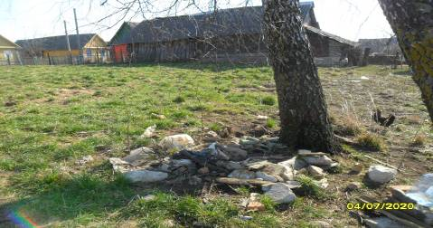
Территория за магазином «Глория» д. Заполье, не содержится в чистоте, короба с мусором, мелкие бумажки, на прилегающей территории в яме имеется бытовой мусор : пакеты, упаковки.

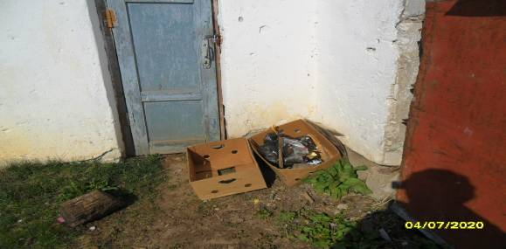

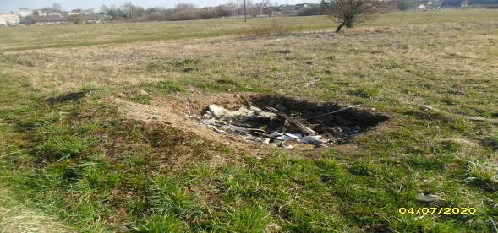

Агр. Красное
Территория, прилегающая к ограждению МТФ, с восточной стороны не содержится в чистоте образованы мини- свалки из целлофана, шпагата, бытового мусора, ветки, не упорядочено хранение твердого топлива (разбросано по территории), с южной стороны возле ограждения разбросаны деревянные конструкции, бутылки.

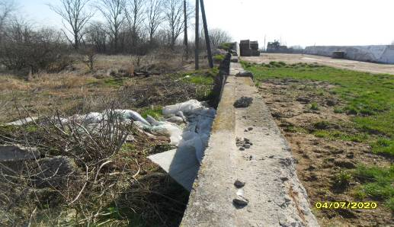

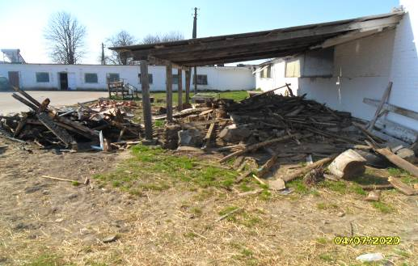

д. Полоная
- за силосной ямой со стороны лесонасаждений образована мини- свалка из целлофана и железобетонных конструкций, не проведен смет соломы на территории МТФ.

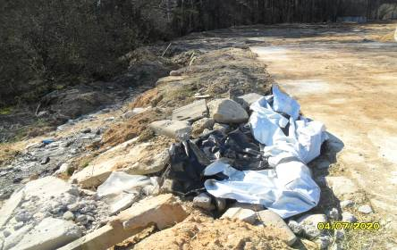

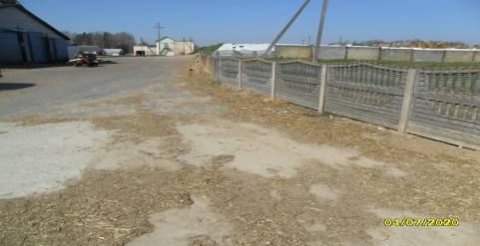

По результатам мониторинга составлено 2 протокола об административном правонарушении. В адрес субъектов направлены рекомендации по устранению выявленных нарушений (недостатков).

